Лабораторная работа 1.

***Знакомство с 1С***

ПОСТАНОВКА ЗАДАЧИ:

Создать простейшую систему CRM, которая, с одной стороны, позволит вести базу контактов (хранить информацию обо всех наших друзьях и знакомых). С другой стороны, будет учитывать различного рода события – как прошедшие, так и будущие. С возможностью фиксировать финансовые потоки – поступление и расход денег, связанные как с друзьями, так и с событиями, происходящими в жизни.

Любая программа 1С собирается из готовых компонент, набор которых ограничен, платформа изначально знает, для чего предназначены те или иные компоненты и как они между собой взаимодействуют.

Таким образом, разработчику достаточно просто добавить в информационную базу нужные компоненты, и платформа самостоятельно обеспечит их правильное функционирование.

Для внесения измененного поведения компонентов платформы используется встроенный язык и язык запросов. С их помощью можно описывать особенные алгоритмы взаимодействия, можно создавать собственные алгоритмы обработки данных и т. д.

В 1С:Предприятии компоненты называются *объектами конфигурации*. Все объекты конфигурации собираются в дерево.

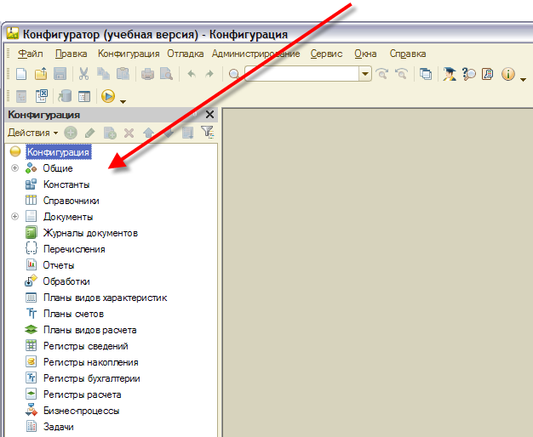

1. Необходимо определить подсистемы.

Подсистема служит для группировки объектов конфигурации по их функциональной принадлежности. Используя подсистемы, в дальнейшем легко структурировать пользовательский интерфейс.

Исходя из идеи создаваемого продукта, можно выделить три функциональные области:

* то, что относится к контактам;
* то, что относится к происходящим событиям;
* то, что связано с финансовыми потоками.

Добавим три подсистемы: *Контакты*, *События* и *Финансы*.

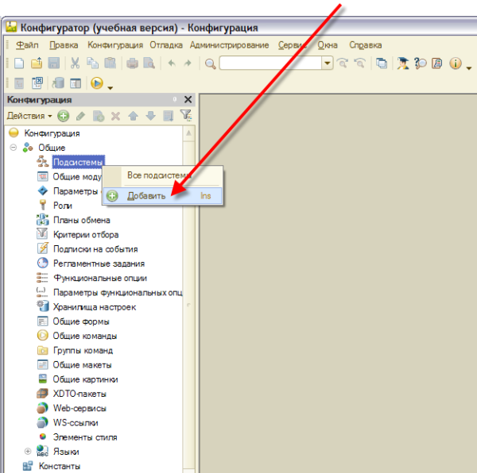 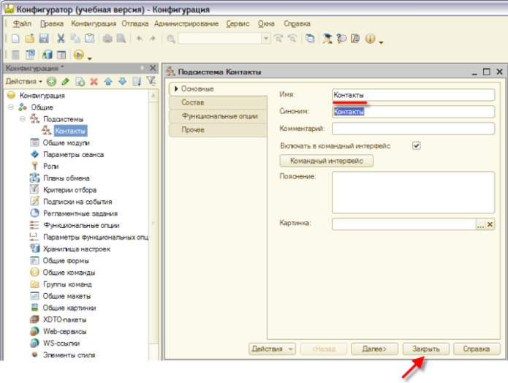

Добавление любых объектов конфигурации выполняется одинаковым образом. Нужно выделить ту ветку дерева конфигурации, в которой располагаются нужные объекты, и из контекстного меню выполнить команду *Добавить (Ins)*.

Подсистемы располагаются в ветке *Общие – Подсистемы*.

1. По условию поставленной задачи система хранит в себе списки знакомых нам людей и событий, происходящих в нашей жизни. При этом, кроме хранения собственно информации о своих знакомых, хотелось бы иметь под рукой список их контактных данных и как-то разделять (например: друг, знакомый, член семьи и т. п.). События тоже бывают разные, и нужно иметь способ разделять их по статусам.

Таким образом, необходимо создать пять справочников

* *Друзья*, где будут храниться все записи о наших знакомых,
* *ВидыКонтактов*, для хранения списка различных вариантов контактных данных (например: «телефон», «адрес», «e-mail» и т. п.)
* *СтатусыДрузей* – список назначаемых нашим знакомым статусов (например, «семья», «друг», «знакомый» и т. п.).
* *События*, где, будут регистрироваться произошедшие и планируемые события
* *СтатусыСобытий*, для внесения разнообразных статусов (например, «учеба», «спорт», «отдых» и т. п.).

Справочники находятся в ветке дерева, которая так и называется –*Справочники*.

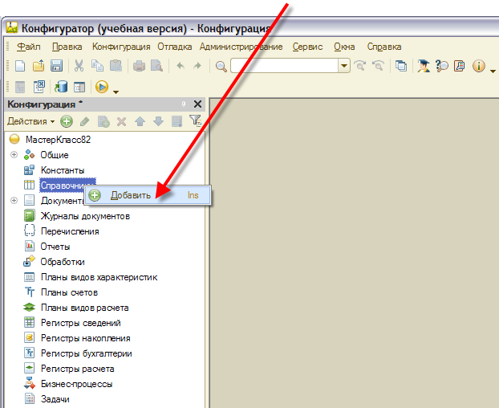 , 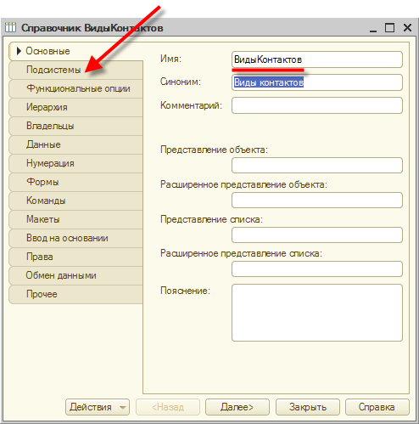

Необходимо обязательно указать к какой подсистеме относится справочник. Для проверки можно запустить систему в пользовательском режиме. Чтобы из режима конфигуратор запустить систему в пользовательском режиме (1С:Предприятие), нужно нажать кнопку *Начать отладку (F5)*.

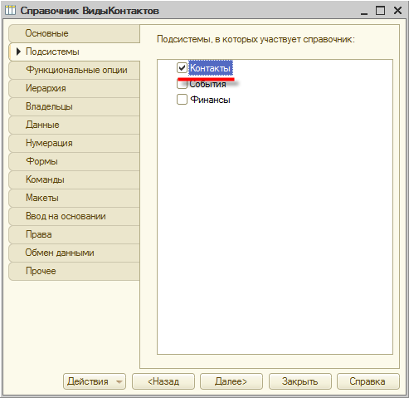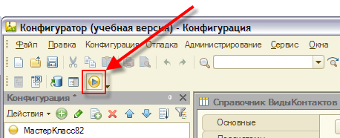

Форму списков справочника система сгенерировала автоматически, основываясь на том, как он описан в дереве объектов. При этом доступны все команды работы со списком справочника: добавление новых элементов, удаление, поиск и пр.

Полностью аналогично справочнику *ВидыКонтактов* создаем справочник *СтатусыДрузей.* Длину поля *Наименование* увеличим до1*50* на вкладке *Данные.*

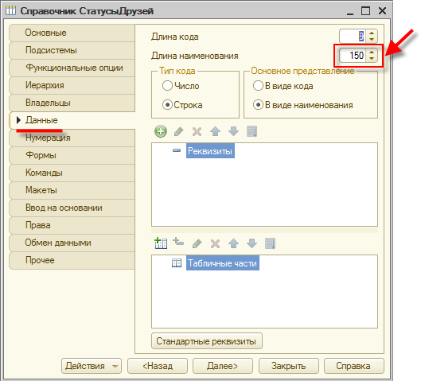

Запустите систему в режиме 1С:Предприятие и заполните справочники.

Создайте основной справочник, который будет хранить все контакты – *Друзья*. Аналогично предыдущим справочникам определите имя («Друзья»), привяжите к подсистеме *Контакты* и установите длину Наименования равной 150 (в нем мы будем хранить ФИО людей).

Для хранения дополнительной информации имеется возможность указать произвольное количество реквизитов в справочнике. Добавьте реквизиты *Пол, Статус и Комментарий*.

В реквизите *Пол* будем хранить пол знакомого.

В реквизите *Статус* – один из статусов ранее созданного справочника СтатусыДрузей.

В *Комментарии –* любую произвольную информацию о нашем знакомом, которую захочется сохранить.

Добавить новый реквизит *Пол* кнопкой Добавить (Ins) на закладке Данные справочника Друзья.

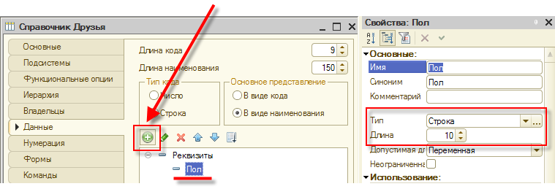.

По умолчанию для нового реквизита предлагается строковый тип. Если оставить все как есть, то при заполнении справочника, каждый раз вписывать руками пол вновь добавляемых друзей. При этом высока вероятность ошибки (опечатки), что затруднит автоматический анализ этих данных в будущем, если таковой понадобится.

Создание нового объекта справочник для всего двух записей избыточная операция. Воспользуйтесь объектом конфигурации *Перечисление*.

Перечисления – это объекты, которые задаются разработчиком на этапе создания конфигурации и хранят в себе ограниченный и заранее известный набор однотипной информации.

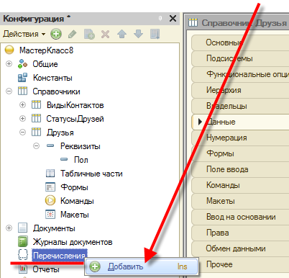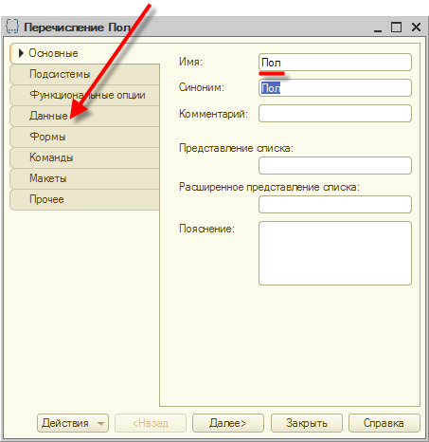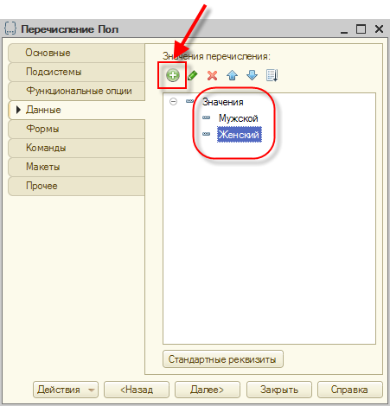

После того, как значения добавлены для реквизита *Пол* справочника *Друзья* можно изменить тип со «Строка» на тип только что созданного перечисления «Пол».

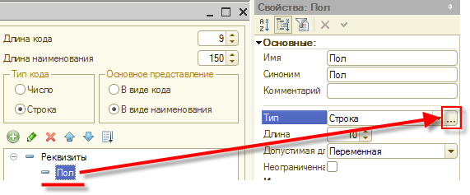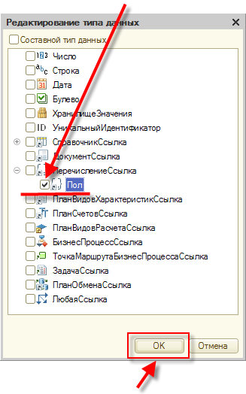

По аналогии с *Полом*, добавляем новый реквизит и выбираем для него тип «*СтатусыДрузей*», расположенный в Справочниках.

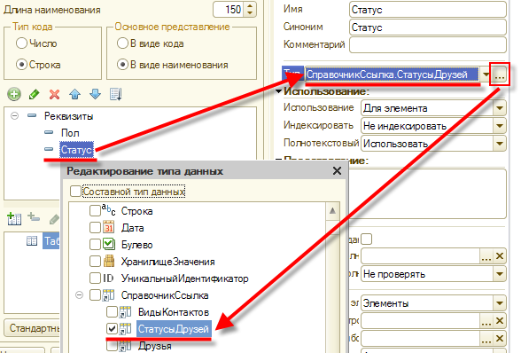

По условию задачи необходимо создать набор реквизитов, которые должны хранить в себе контактные данные *Друзей*. Добавьте реквизит *Контакт* типа *ВидКонтакта* (который будет хранить выбранный вид) и еще как минимум один реквизит, хранящий в себе значение вида контакта (пусть он так и будет называться – *Значение*). То есть для того, чтобы сохранить адрес знакомого, надо будет выбрать вид контакта «Адрес», а в реквизит значения записать собственно сам адрес.

Если создается пара «контактных» реквизитов там же, то в один момент времени для одного знакомого сможем сохранить только один контакт – ведь все реквизиты, которые мы добавляли до этого времени, относятся к одному элементу (записи) справочника.

Можно, добавить столько пар «контактных» реквизитов *Контакт-Значение,* сколько нам нужно на текущий момент времени. Но тогда не будет соблюдаться принцип , что у каждого друга свой набор данных. Кроме этого, если в будущем появится новый вид контакта, придется в конфигураторе вновь добавлять очередную пару реквизитов *Контакт-Значение* и так каждый раз, когда будет появляться что-то новое.

В справочнике *Друзья* создать табличную часть *Контакты*. Воспользуясь кнопкой *Добавить табличную часть*, после чего назовем новую табличную часть «*Контакты*».

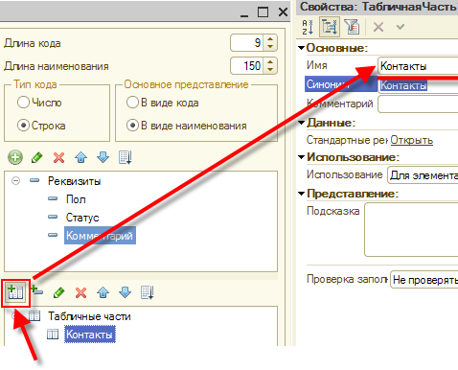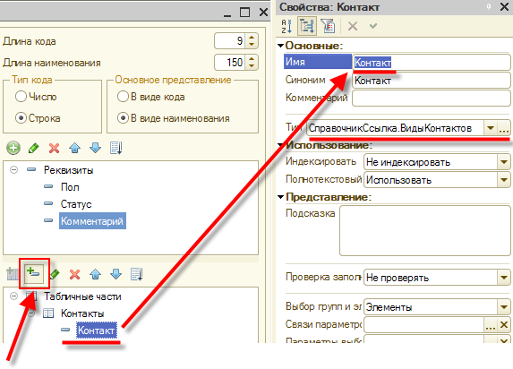

Аналогичным образом добавим реквизит З*начение* строкового типа (длина строки – *1024*).

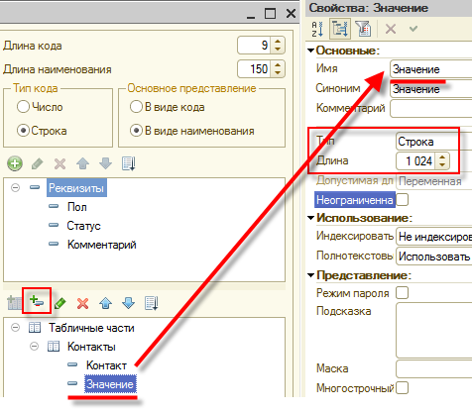

На этом создание справочника *Друзья* можно считать законченным. Запустите пользовательский режим и проверьте работу. (F5). Заполните список друзей.

Кроме форм отображения списков элементов, содержащихся в справочниках, система автоматически построила и форму элемента (записи) справочника.

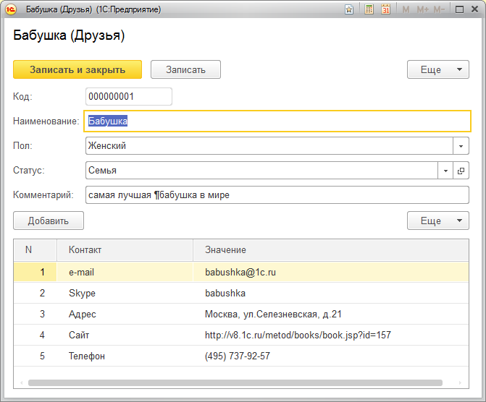

Создать справочник *СтатусыСобытий* по аналогии с *СтатусыДрузей* – длина наименования 150, принадлежит подсистеме *События*.

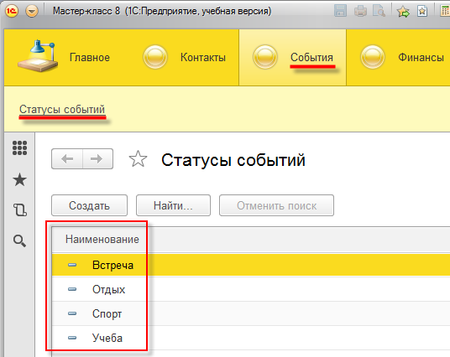

Создать справочник нашего примера –События. Отнести его к подсистеме События. Длина наименования 150. Набор дополнительных реквизитов:

* *ДатаНачала*, тип – Дата, состав даты – Дата и Время
* *ДатаОкончания*, тип – Дата, состав даты – Дата и Время
* *Статус,* тип – СправочникСсылка.СтатусыСобытий (воспользуйтесь кнопкой выбора типов)
* *Описание*, тип – Строка, неограниченная длина

В табличные части добавить новую табличную часть *Участники*, с единственным реквизитом –*Друг* типа СправочникСсылка.Друзья.

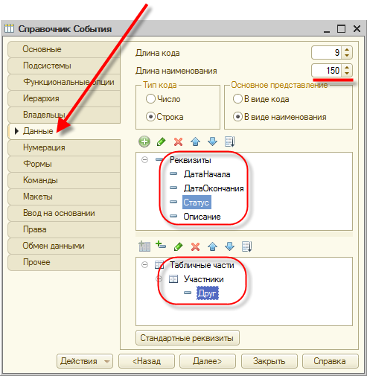

Проверить результат работы.

Таким образом, справочник *Друзья* может содержать записи обо всех наших родственниках, знакомых и друзьях (включая разнообразные контактные данные этих людей). Справочник *События* – информацию о произошедших и планируемых событиях (включая возможность указания друзей, участвующих в том или ином событии). При этом три «вспомогательных» справочника (*Виды контактов, Статусы друзей и Статусы событий*) помогают гибко настраивать учет различных данных, связанных с «основными» справочниками.

1. Добавить регистр накопления *Финансовые операции.*

По условию задачи система должна не просто хранить список знакомых и учитывать разнообразные события. Она должна уметь вести базовый финансовый учет – как минимум регистрировать денежные потоки и предоставлять минимальную отчетность.

Регистрация различных событий, связанных с поступлением и затратой денег, будет производиться такими объектами конфигурации, как *Документы.*

Кроме, собственно, регистрации фактов поступления и расходования денежных средств, необходимо получать отчеты, наглядно отображающие движение средств. Такие отчеты можно было построить по тем данным, которые содержатся во вводимых пользователем документах поступления и расходования денег. Однако, если через месяц (или год), вы решите дополнить свой финансовый учет новыми документами или функционально расширить уже существующие, отчеты будут работать неправильно, так как они учитывают только ту часть поступлений и расходов, которая оформляется старыми документами. Значит, придется переделывать и все отчеты. А их в реальной конфигурации может быть несколько десятков.

Чтобы избежать этой работы и большого количества ошибок, которые могут возникнуть в результате такой переделки отчетов, в системе «1С:Предприятие» применяется следующий подход.

Для хранения данных о движениях каких-либо сущностей (например, финансов) используются специальные объекты конфигурации – регистры. Документы, которые отражают события финансовой деятельности, заносят свои данные в регистры. А отчеты строятся по данным этих регистров.

В результате создается независимая структура. С одной стороны, однажды создав регистры нужной структуры, можно сразу же создать нужные отчеты, которые будут красиво и понятно показывать пользователям данные, содержащиеся в этих регистрах. С другой стороны, при появлении новых видов документов в системе необходимо будет лишь правильно написать алгоритм, по которому их данные помещаются в эти регистры. При этом все созданные нами отчеты не потребуют переделки и будут показывать правильные данные.

Создать регистр накопления – *Финансовые операции* для хранения данные о том, как часто поступают деньги и как часто расходуются. Регистры накопления находятся в ветке дерева объектов конфигурации, которая так и называется: Регистры накопления

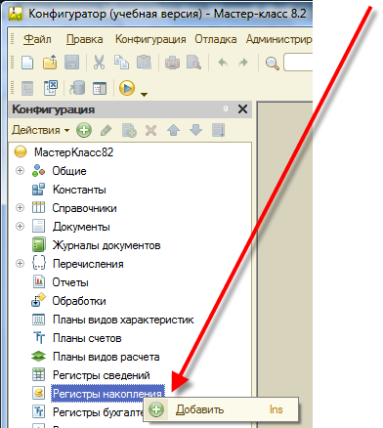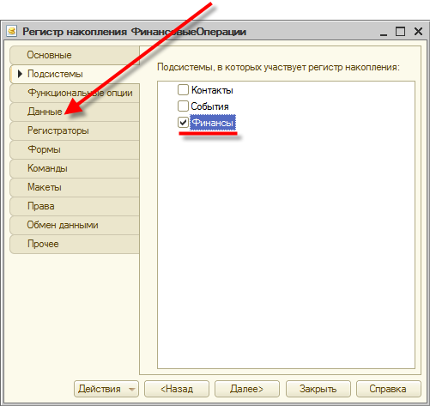

Добавить измерения, ресурсы и реквизиты регистра.

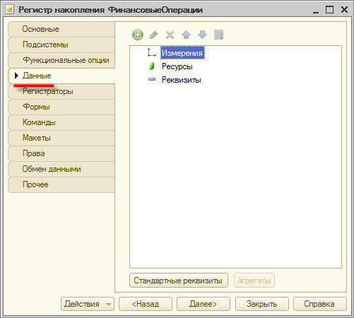

**Ресурсы** – это данные, которые получают из регистра. В нашем случае - сумма средств. Значит, нужен всего один числовой ресурс – Сумма.

**Измерения** – это то, в каких разрезах необходимо получать данные из регистра. Например, для анализа финансовых потоков может оказаться важным, какие события или знакомые «приносят» больше всего денег или, наоборот, – «потребляют». Поэтому понадобится два измерения – Событие и Друг.

**Реквизиты** – это дополнительная информация, сопровождающая каждую запись в регистре. 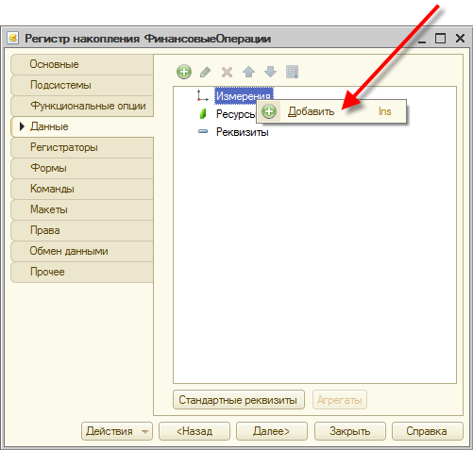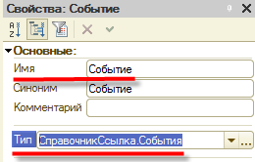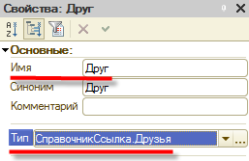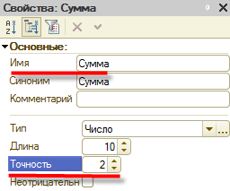

В результате регистр накопления *ФинансовыеОперации* будет выглядеть следующим образом.

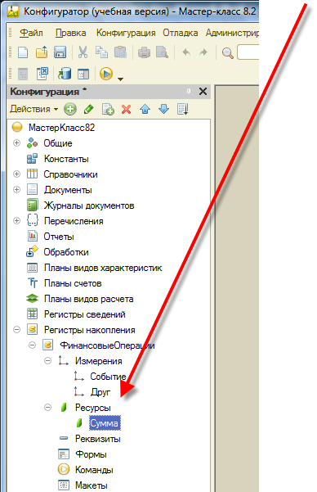

1. Добавить документы, регистрирующие поступление и расход денежных средств.

Документы находятся в ветке дерева объектов конфигурации, которая так и называется –*Документы*. Добавим новый документ. Назовем его *ПоступлениеДенег*, привяжем к подсистеме *Финансы* и перейдем на закладку *Данные*.

У каждого документа стандартно есть два реквизита – номер и дата создания. Позволим регистрировать одним документом несколько однотипных событий. Например, удобно за один день зафиксировать все поступления в одном документе, чтобы потом упростить поиск и анализ этой информации. Для этого используется **табличная часть**. Создаем табличную часть *Поступления*.

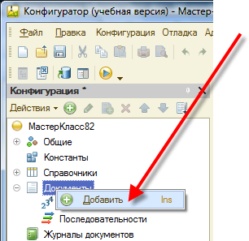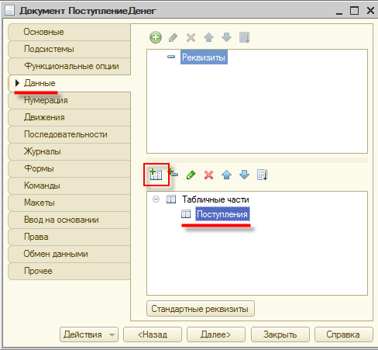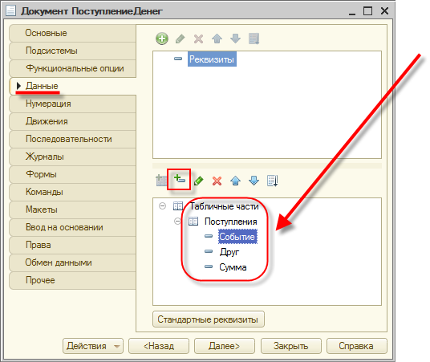

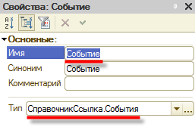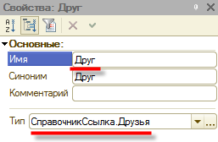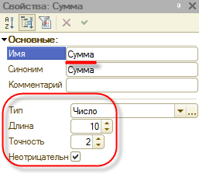

Документы записывают данные в регистры, а отчеты показывают данные из регистров в том виде, который удобен для пользователя.

**Движения документа**– это те записи, которые документ делает в регистрах.

Раскройте ветку *Регистры накопления*, установите флажок, что документ *Поступление денег* будет двигаться по регистру *ПоступлениеДенег,* Запустите *Конструктор движений*, чтобы система помогла сформировать алгоритм записи данных в этот регистр.

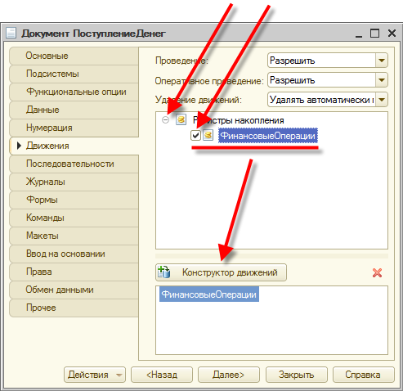

Откроется конструктор движений документа. Установить тип движений «Приход», т. к. наш документ будет регистрировать поступление денег, выберите табличную часть – *Поступления* и нажмем кнопку *Заполнить выражения*.

В таблице, расположенной в нижней части окна система автоматически установила соответствие между реквизитами регистра накопления и реквизитами документа. Так, в измерение регистра *Событие* будут записаны данные реквизита *Событие* документа, в измерение *Друг* – данные реквизита *Друг* табличной части документа, а в ресурс *Сумма* – данные реквизита *Сумма* табличной части документа.

Система сформирует процедуру записи данных документа в регистр и покажет ее на экране.

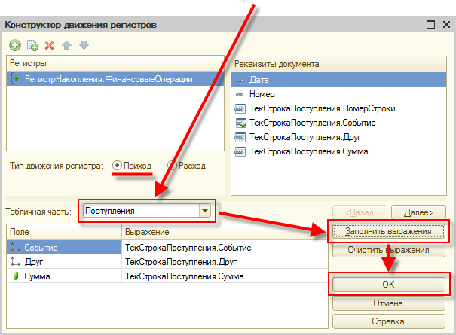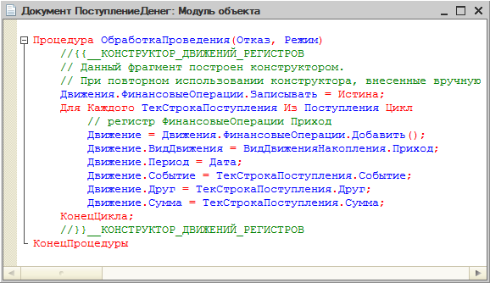

Запустите систему в режиме *1С:Предприятие* и заполните данные в документе *Поступление денег* Перейдите на вкладку *Финансы* и откройте список документов *Поступление денег.*

Для того чтобы добавленные данные повлияли на состояние учета, нужно записать и провести документ. В момент проведения будут добавлены записи в регистр накопления *Финансовые операции*.

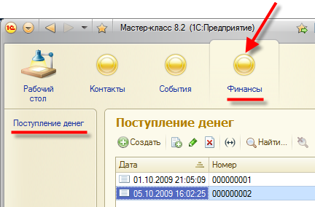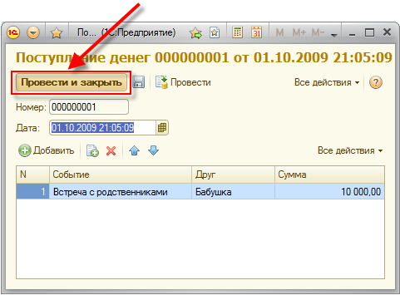

Факт успешного проведения документа в системе отражается в виде отдельного значка в списке документов.

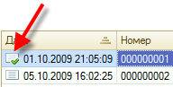

Проверить факт проведения, т. е. помещения нужной информации в записи регистра *Финансовые операции,* можно следующим способом: зайти в главное меню *> Все функции… >* раскрыть узел *Регистры накопления > Финансовые операции*. Откроется форма записей регистра накопления *Финансовые операции*. Обратите внимание на значок «+», который символизирует добавление информации к значениям ресурсов.

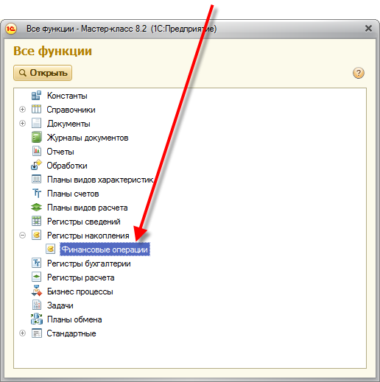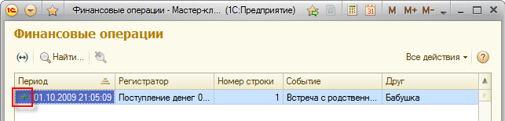

Проведите несколько из введенных документов.

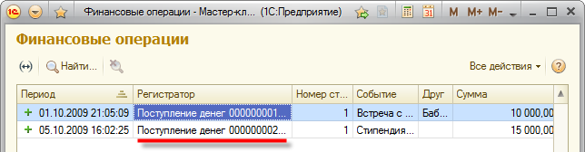

Зафиксируйте расходы. Возвращаемся в конфигуратор. Необходимо создать документ *РасходДенег*. Это можно выполнит вручную по образу существующего документа *ПоступлениеДенег.* А можно воспользоваться сервисом платформы «1С:Предприятие» – созданием новых объектов конфигурации на основании уже существующих путем их копирования. Для этого нужно установить курсор на существующий документ *ПоступлениеДенег* в списке объектов метаданных и нажать кнопку *Добавить копированием* (*F9*).

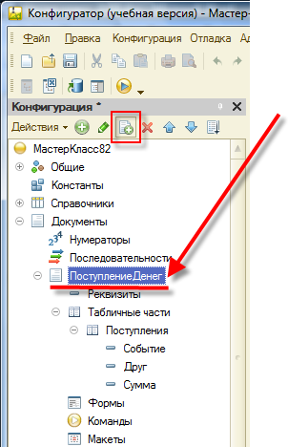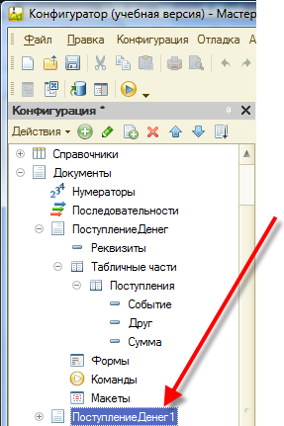

Переименовать этот документ и подправить его свойства. Изменить имя документа – *РасходДенег*, привязать новый документ к подсистеме *Финансы*, изменить название табличной части –*Затраты*. Исправить движения документа. Сейчас они скопированы из документа *ПоступлениеДенег*. Тот документ учитывал поступления денег. Запустим конструктор движений. Система предупредит нас, что существующая процедура проведения будет замещена.

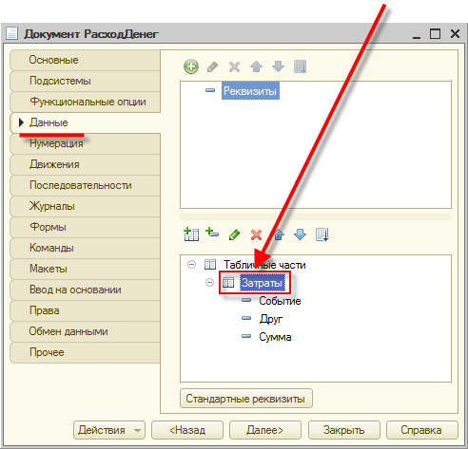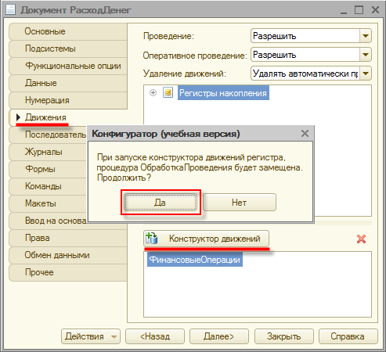

Изменить тип движения документа на *Расход* и для заполнения выбираем табличную часть *Затраты*.

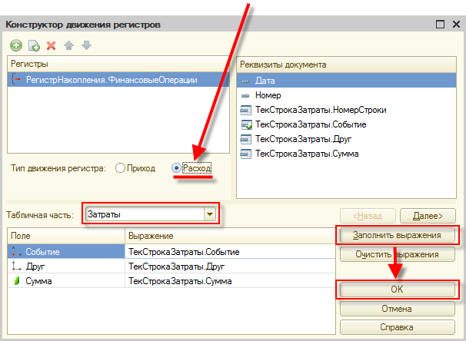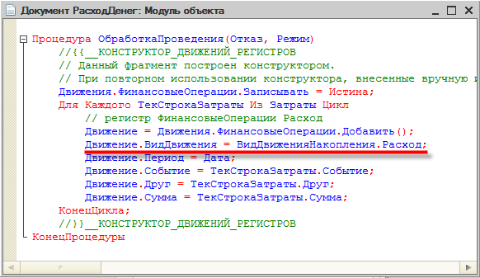

Можно заметить, что отличие от документа *ПоступлениеДенег* по сути всего в одной строке, которая задает вид движений. В нашем случае в регистр будут добавляться движения расхода.

В пользовательском режиме вводим данные по расходам. Провести три документа и проконтролировать, что записи о фактах затрат денежных средств отразились в регистре накопления *Финансовые операции*. «Расходные» записи отражаются в списке регистра значком «–». Кроме этого, видно, что несколько строк одного документа попадают в регистр в виде отдельных записей – обратите внимание на реквизит *Номер строки*.

1. Создание отчетов, отображающих в удобном виде информацию пользователя. Отчеты находятся в ветке дерева объектов конфигурации, которая так и называется – *Отчеты*. Добавим новый отчет  *Затраты*.

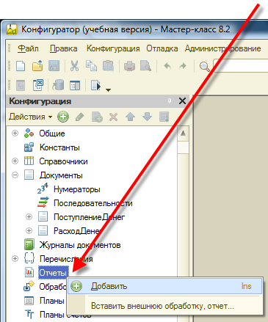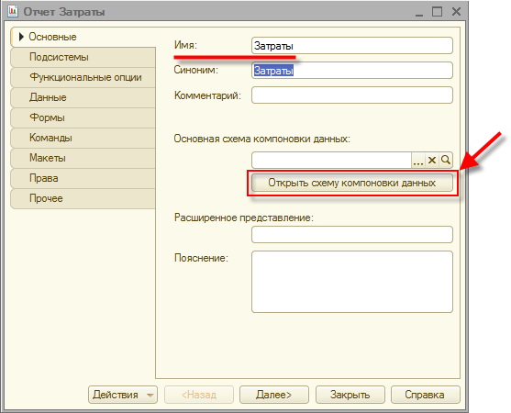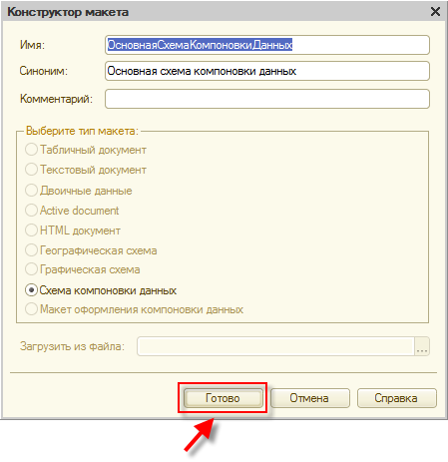

После этого система откроет конструктор схемы компоновки данных.

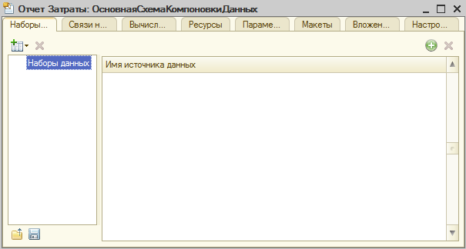

Описать набор данных, из которого отчет будет получать данные, описать структуру отчета.

Добавить набор данных – запрос. То есть данные для этого отчета мы будем получать запросом из базы данных «1С:Предприятия».

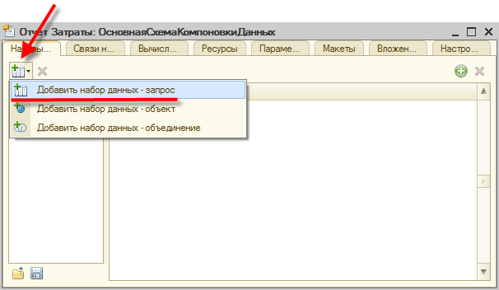

Можно ввести текст запроса вручную, а можно использовать конструктор запроса. 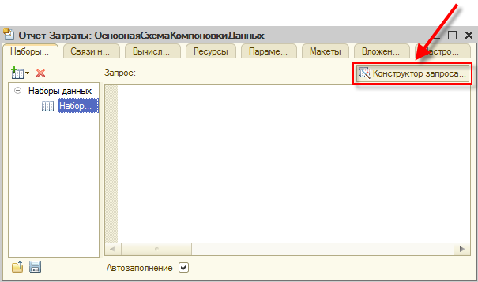

В открывшемся окне конструктора запроса слева перечислены таблицы, из которых можно получать данные.

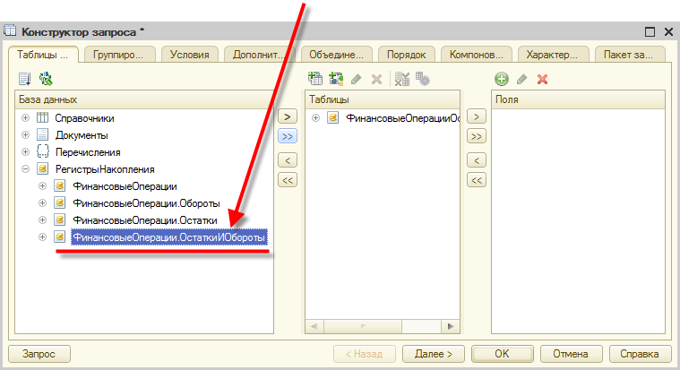

*Добавить все поля* таблицы в качестве полей запроса.

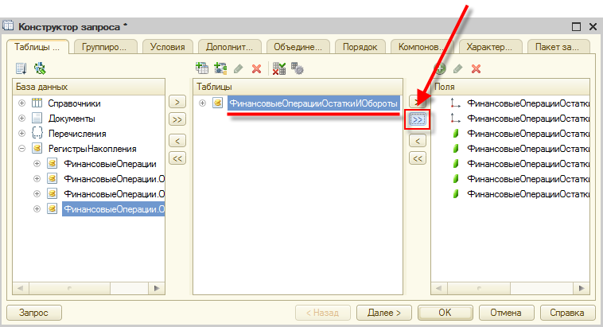

ПО нажатию Ok, система создаст текст запроса и автоматически заполнит поля системы компоновки данных.

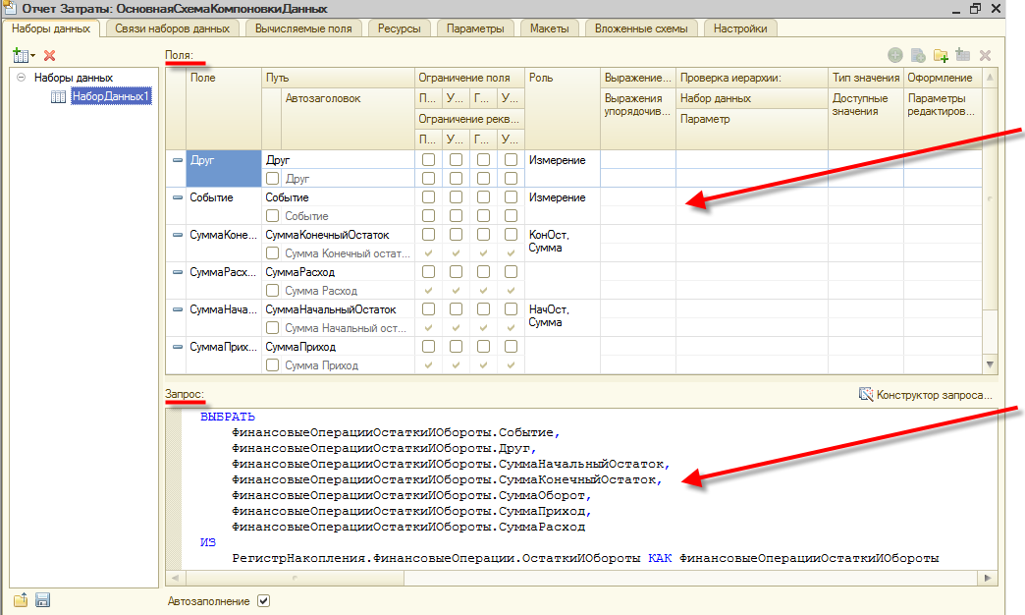

Перейдем на вкладку *Ресурсы*. Здесь двойным щелчком выберем следующие поля:

* *СуммаКонечныйОстаток,*
* *СуммаНачальныйОстаток,*
* *СуммаОборот,*
* *СуммаПриход,*
* *СуммаРасход.*

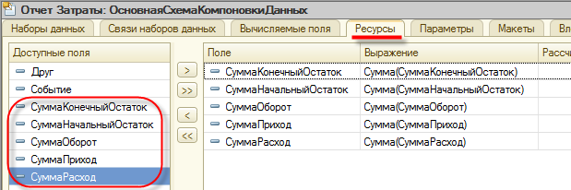

Перейдем на вкладку *Настройки*. Воспользуемся конструктором. 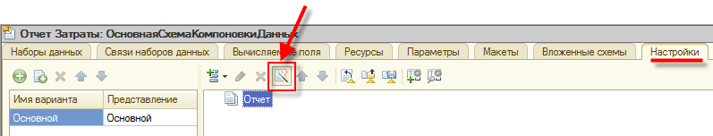

Конструктор настроек позволяет быстро создать несколько простых вариантов настройки отчета. Для наших целей хорошо подойдет список.

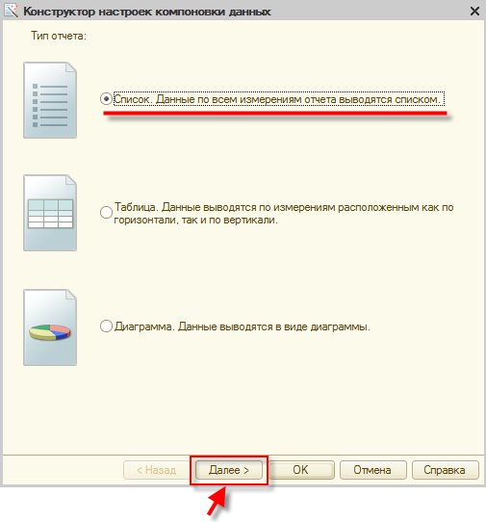

На следующем шаге выберем поля, которые будут отображаться в нашем отчете. Двойным щелчком в списке *Доступные поля* выберем следующие поля:

* *Друг,*
* *Событие,*
* *СуммаОборот,*
* *СуммаПриход,*
* *СуммаРасход.*

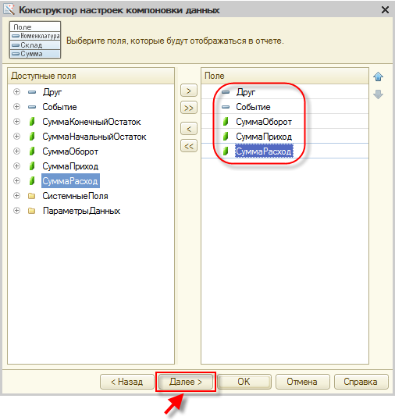

Выбрать поля, по которым данные в отчете будут сгруппированы. Требуется видеть движения по каждому знакомому в отдельности и еще по каждому событию, связанному с этим знакомым. Поэтому двойным щелчком из доступных полей выбираем оба – *Друг* и *Событие*.

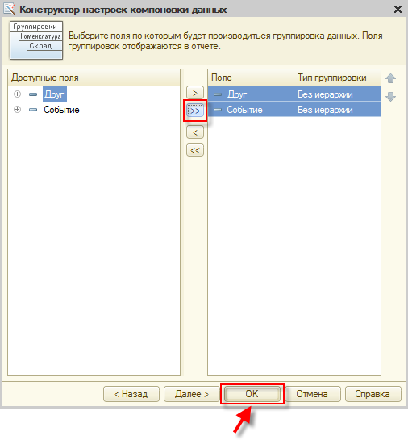

Система покажет структуру отчета.

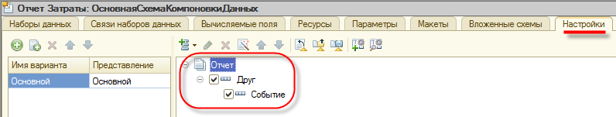

Дадим возможность пользователю отчета произвольно задавать период выборки данных –Ниже структуры отчета доступны два параметра: *Начало периода* и *Конец периода*.

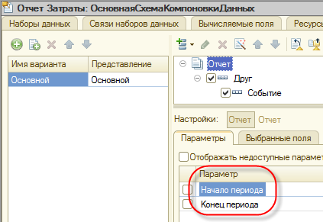

Достаточно выделить мышью каждый из параметров и выбрать вариант *Свойства элемента пользовательских настроек*.

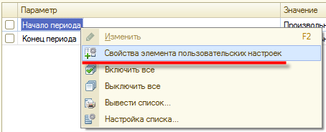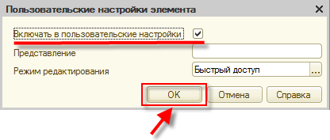

Выполнить эту операцию для параметров *Начало периода* и *Конец периода*. Привязать н отчет к подсистеме *Финансы*.

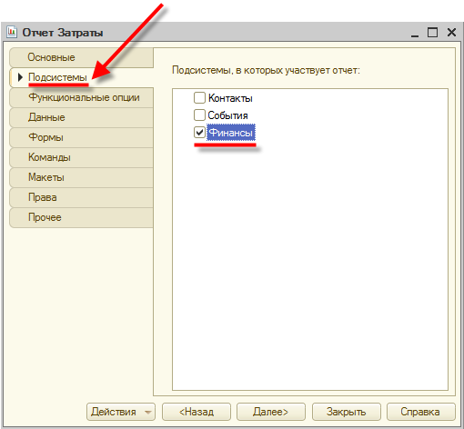

Запустить систему в режиме *1С:Предприятие* проверить отчет. Искать наш отчет следует на вкладке *Финансы*– обратите внимание, как система самостоятельно отделила его в отдельную область на экране. Открыв окно отчета, сформируем его, нажав кнопку *Сформировать*. 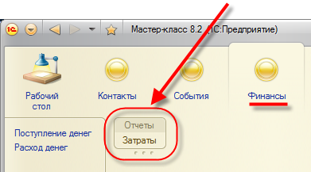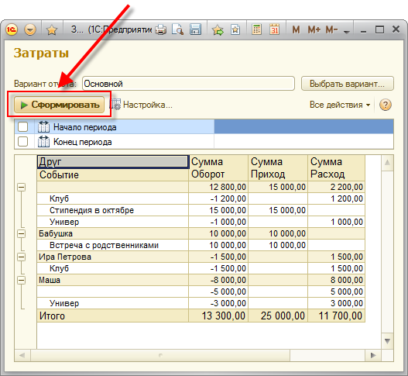

Создать еще один отчет, способный быстро отобразить нам текущий остаток доступных денежных средств. Назовем его *СколькоДенег* и отнесем сразу к подсистеме *Финансы*. Аналогично отчету *Затраты* создадим схему компоновки данных. В качестве источника данных снова выберем *Запрос*.

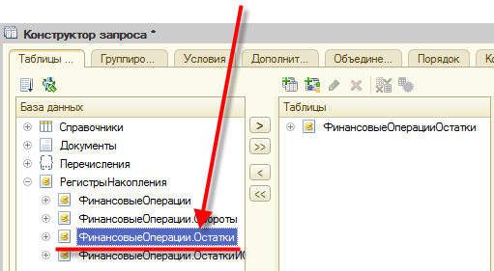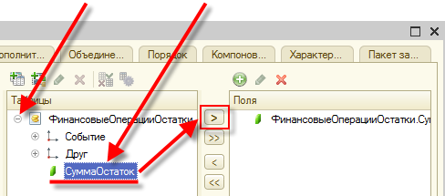

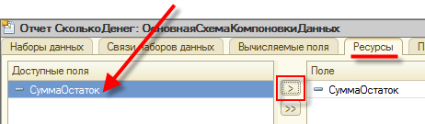

На следующей вкладке из *Параметров* данных выберем стандартное поле *Период* (чтобы иметь возможность видеть дату, на которую будет строиться отчет) и поле *СуммаОстаток*.

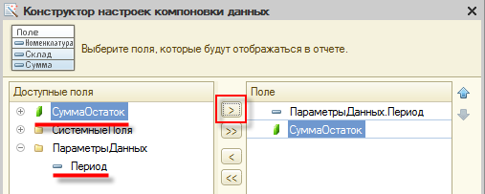

Параметр *Период*, как и в отчете *Затраты*, включим в пользовательские настройки.

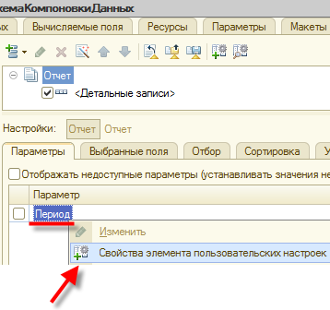

Значение параметра *Период* установим в *Начало этого дня*, чтобы отчет всегда автоматически был готов показать информацию на текущий день.

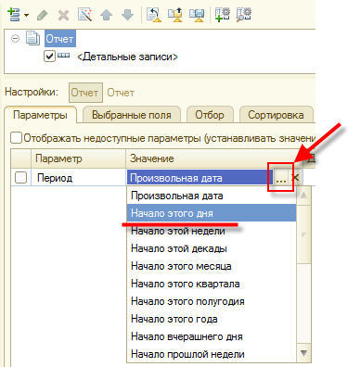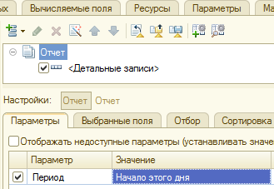

Запускаем пользовательский режим и проверяем работу отчета.

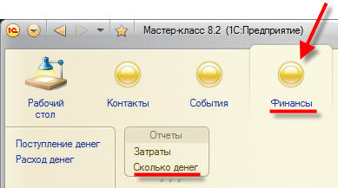

Информация, сообщаемая отчетом, проста, но полезна: вы всегда сможете посмотреть, сколько финансов доступно на текущий момент времени.

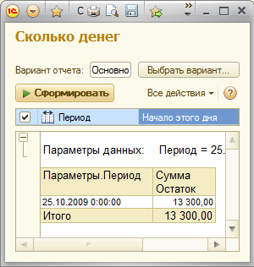

Создать отчет *ГрафикПоДням* в подсистеме *Финансы* В схеме источником данных вновь выберем *Запрос* и запустим *Конструктор запросов*.

В качестве источника данных выберем таблицу *ФинансовыеОперацииОстаткиИОбороты*. Подготовим данные из регистра в нужном для отчета виде. Для этого отметим таблицу *ФинансовыеОперацииОстаткиИОбороты* в среднем окне конструктора запросов и нажмем кнопку *Параметры виртуальной таблицы*.

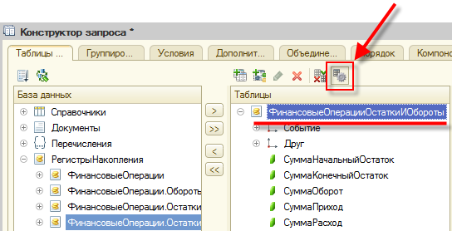

В открывшемся окне в поле *Периодичность* выберем *День*. Выберем два поля из нашей таблицы: *Период* и *СуммаКонечныйОстаток*.

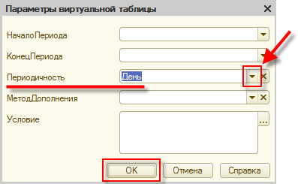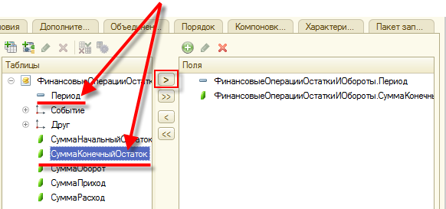

На вкладке *Ресурсы* выберем поле *СуммаКонечныйОстаток*.

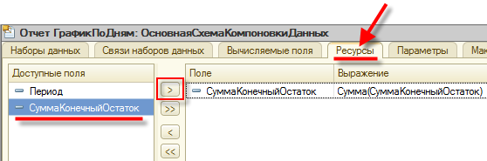

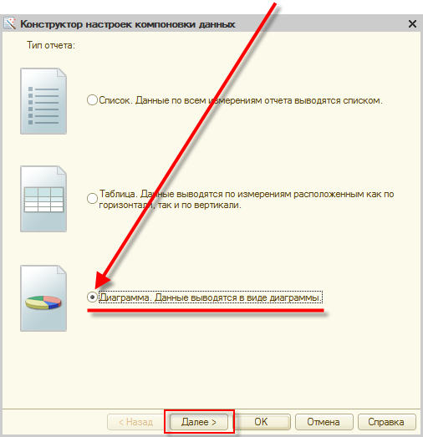

Выберем поля *Период* и *СуммаКонечныйОстаток*.

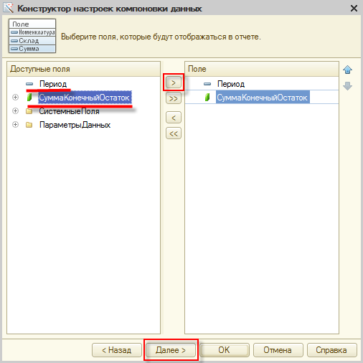

В следующем окне настройки диаграммы поместим поле *Период* в раздел *Точки*. В поля упорядочивания тоже добавим *Период.*

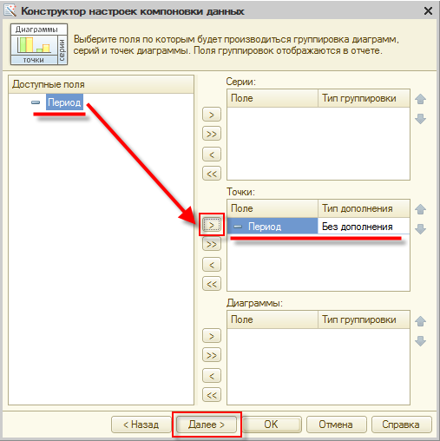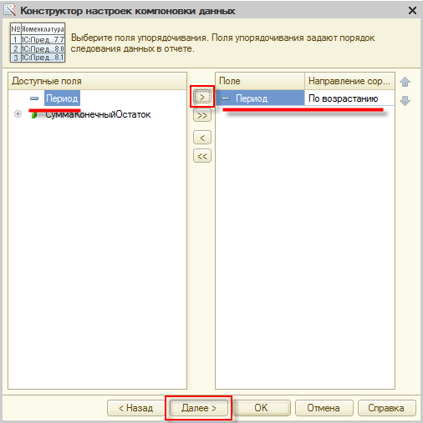

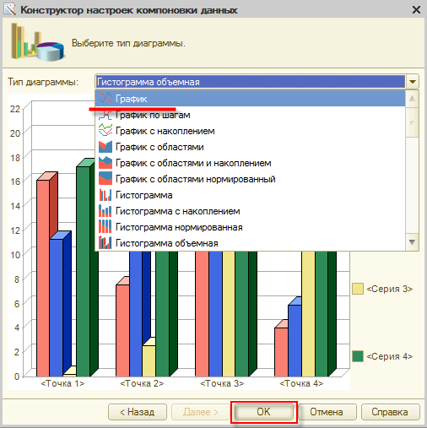

Как и в предыдущих отчетах, для параметров *Начало периода* и *Конец периода* активизируем включение в пользовательские настройки.

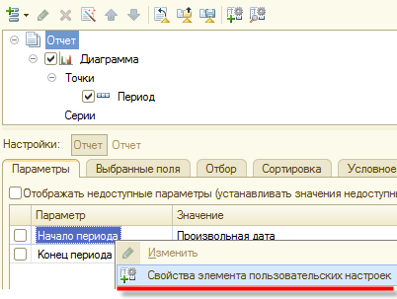

Проверим, что получилось, в пользовательском режиме. Запустим и сформируем отчет *График по дням*.

